
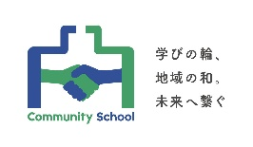
地域学校協働活動推進員
（地域コーディネーター）
として活動してみませんか。

地域全体で子供たちの成長を支えるために、各地の地域学校協働活動推進員が、学校の「やりたい！」と、地域の「関わりたい！」をつなげ、叶えています！！
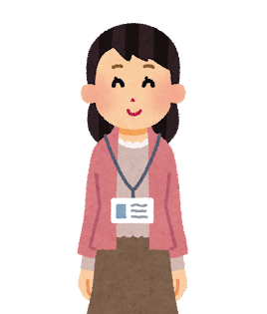
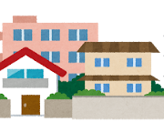
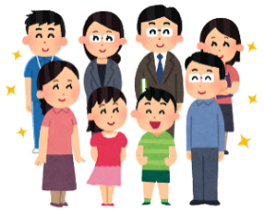
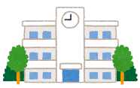
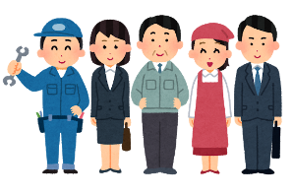

地域
学校
「地域学校協働活動推進員」は、社会教育法に基づいて教育委員会から 委嘱された、いわゆる「地域コーディネーター」のことです。地域と学校で協力して行う「地域学校協働活動」の企画・運営、関係者への連絡・調整、地域の皆さんへの呼びかけなど、地域と学校のつなぎ役として、子供たちの成長を支える様々な活動を進める役割を担っています。
地域の事情に詳しく、活動の推進に熱意を持って取り組んでいただける方をお待ちしています。
地域学校協働活動推進員


[研修講座]
県主催の研修講座を実施しています。
[サポート]
教育委員会が活動をサポートします。
[県内の人数]
約１,４００人
（政令市を除く）

- 地域や学校とのつながりがあれば、特別な知識や経験は必要ありません。
- 地域学校協働活動推進員（地域コーディネーター）の活動を、教育委員会がサポートします。
- 推進員として必要な知識や技能の習得、ネットワークづくりのために、千葉県教育委員会主催の「地域学校協働活動推進員（地域コーディネーター）研修講座」を開講しています。




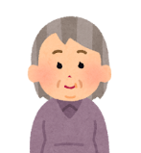
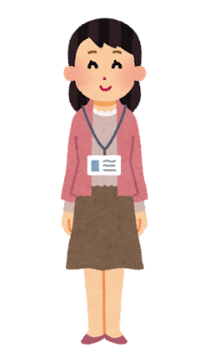


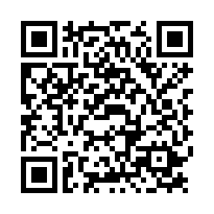

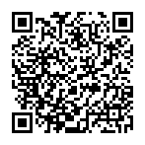

地域の「関わりたい！」を
つなげる
連絡・調整
学校や地域住民、企業・団体・機関等の関係者との連絡・調整
見つける
地域ボランティアの
募集・確保
企画・立案
地域や学校の実情に応じた
地域学校協働活動の企画・立案
学校の「やりたい！」を
叶える
地域学校協働活動推進員（地域コーディネーター）はこんな活動をします。
もっと詳しく知りたい方はこちらへ↓↓↓↓↓↓
私の役割は、学校教育の中に地域をコーディネートすること。学校や子供たちのやりたい事、地域の思いをくみ取り、企画・調整等をすることで、よりよい活動につながっています。また、コミュニティ・スクール（学校運営協議会制度）の委員として学校運営に参画しています。たくさんの人たちとつながりができることにやりがいを感じています。
子供たちの笑顔がやりがいにつながっています。地域の思いを受けとめ、学校の要望を叶えるために、地域の方々とのつながりを大切にしながら活動しています。
推進員（先輩コーディネーター）の声
●学校と地域がつながると・・・・
地域と学校が、「子供の成長」という同じ目的のために力を合わせると、学校も 地域も元気になる活動がたくさんできるようになります。
このような「地域学校協働活動」を推進して、教育活動の充実や地域活性化等に つなげていきます。
【コーディネートに携わる「地域学校協働活動」の例】
・学校への協力活動
（登下校の見守り・学校の環境整備・授業の補助・部活動の支援等）
・郷土学習、キャリア教育（総合的な学習の時間、職場体験学習等）
・地域行事、ボランティア活動（お祭りでの伝統文化体験・防災訓練への参画等）
・放課後や休日の学習・体験活動（放課後子供教室・地域未来塾等） など
【文部科学省 学校と地域でつくる学びの未来】
国の取組（地域学校協働活動とは） ⇨⇨⇨

【文部科学省 学校と地域でつくる学びの未来】
地域学校協働活動推進員について ⇨⇨⇨
【文部科学省 コミュニティ・スクール（学校運営協議会制度）】
コミュニティ・スクールについて ⇨⇨⇨

【千葉県教育委員会】
地域学校協働活動推進員（地域コーディネーター）
研修講座について ⇨⇨⇨

【千葉県教育委員会】
社会教育主事・社会教育士サイト ⇨⇨⇨
【各市町村 地域学校協働活動推進員（地域コーディネーター）に関する問い合わせ先】
市町村教育委員会 地域学校協働活動（地域学校協働本部）担当課へお問合せください

【千葉県 地域学校協働活動推進員（研修講座）や本チラシに関する問い合わせ先】
千葉県教育庁教育振興部生涯学習課 ＣＳサポートセンター ０１２０－２３－１００８【統一ダイヤル】

